**МІНІСТЕРСТВО ОСВІТИ І НАУКИ УКРАЇНИ**

**Чорноморський національний університет   
імені Петра Могили**

**Факультет комп’ютерних наук**

**Кафедра інженерії програмного забезпечення**

**ЗВІТ**

**З ЛАБОРАТОРНОЇ РОБОТИ №3**

з дисципліни «Основи програмної інженерії»

на тему: **«UML. Сценарії використання»**

121 – ЛР.ПЗ.03 – 108.1910810

Виконав: студент 1 курсу, групи 108

спеціальності   
121 «Інженерія програмного забезпечення»

**_____________________________**К. В. Ібрагімов

(підпис, ініціали та прізвище)

____________24/9/2019____________

(дата)

Перевірила: викл. кафедри ІПЗ

______________________**М.В.Фаленкова**

(підпис, ініціали та прізвище)

24/9/2019___

(дата)

**м. Миколаїв – 2019 рік**

**Лабораторна робота № 3**

**Тема: UML. Сценарії використання**

**Завдання: Скласти сценарій використання.**

1. **Сценарй використання:**

|  |  |
| --- | --- |
| **Usecase section** | **Comment** |
| Use Case Name | Увійти до системи |
| Scope | Електрона пошта |
| Level | Успішно пройти авторизацію в аккаунт Gmail, отримати доступ до власного профілю. |
| Primary Actor | Користувач. |
| Stakeholders and interests | 1)Користувач – перегляд повідомлень , перегляд власного профілю , надсилання електронних листів. |
| Preconditions | Користувач має бути зареєстрований , потім авторизований, його профіль має бути активований. |
| Success guarantee | 1)Файли користувача не повинні перевищувати більш ніж 25 мегабайт.  2)Для успішного користування користувач не повинен бути заблокований.  3) Користувач має використовувати стабільне підключення до мережі Інтернет.  4)Користувач має вводити коректні дані профілю (електронну пошту та пароль). |
| Main Success Scenario | 1)Користувач відкриває розділ авторизації;  2)Користувач вводить свій логін та пароль у спеціалізовані поля;  3)Користувач натискає кнопку вхід;  система відкриває клієнту сторінку з його профілем  4)Система відкриває користувачу сторінку з його профілем |
| Extensions | — Відправлення великої кількості повідомлень, які повертаються через неможливість доставки.  — Використання ПЗ для обміну файлами або їх зберігання або додатків незалежних розробників з автоматичним входом до системи.  — Одночасне відкриття аккаунта Gmail на кількох пристроях.  — Неполадки в браузері. |
| Special Requirements | 1)Користувачу повинно бути не менш як 13 років.  2)Якщо у вас дуже багато повідомлень , то пошта може не завантажувати їх всіх за раз . Це зумовлено тим , Gmail ставить ліміти на завантаваження та вивантаження пошти ,до 2500 МБ в день. |
| Frequency of Occurrence | 0% |
| Miscellaneous | У Gmail підтримується двохетапна аутентифікація — різновид двофакторної аутентифікації, при яких користувач вводить код відісланий після авторизації. |

**Рис. 1 – Таблиця зі сценарієм використання Gmail пошти**

1. **Детальний принцип роботи Gmail пошти.**

1)На діаграмі показано типову послідовність подій, що відбуваються, коли користувач відправляє листа з допомогою поштової програми (MUA). Він вводить e-mail адресата та натискає кнопку «відправити».

2)Сервер обміну пошти отримує адресу призначення з даних протоколу SMTP. Сервер передачі листів використовує доменне ім'я для визначення повного доменного імені сервера обміну листами в доменній системі імен. (DNS)

3)DNS - сервер домену b.org, ns.b.org, надсилає у відповідь MX-записи. в яких перелічено сервери обміну пошти цього домену.

4)smtp.a.org відправляє лист mx.b.org по протоколу SMTP, який кладе його в скриню користувача 2.

5)Користувач 2 натискає кнопку «отримати повідомлення» в поштовому клієнті, який отримує листи з сервера по протоколу Post office protocol (POP3).

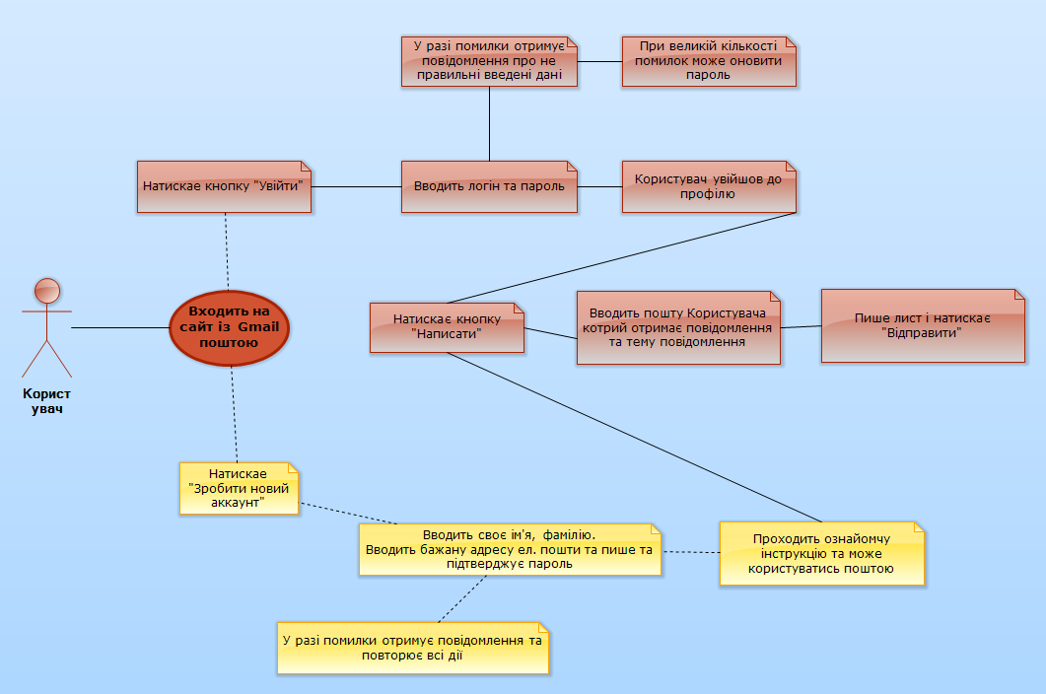

**Рис. 2 – Діаграма використання Gmail пошти**

**Висновок:** Під час виконання лабораторної роботи було аналізовано принцип роботи дії Gmail пошти. Було показано на діаграмі типову послідовність подій, що відбуваються, коли користувач відправляє листа за допомогою Gmail. Також до діаграми було складено таблицю с детальним описом принципу роботи пошти.